Comment la guerre en Ukraine a aussi détruit l'environnement et tué la biodiversité

Emissions de gaz à effet de serre entre le 24 février 2022 et le 1er septembre 2023
en millions de tonnes équivalent CO2

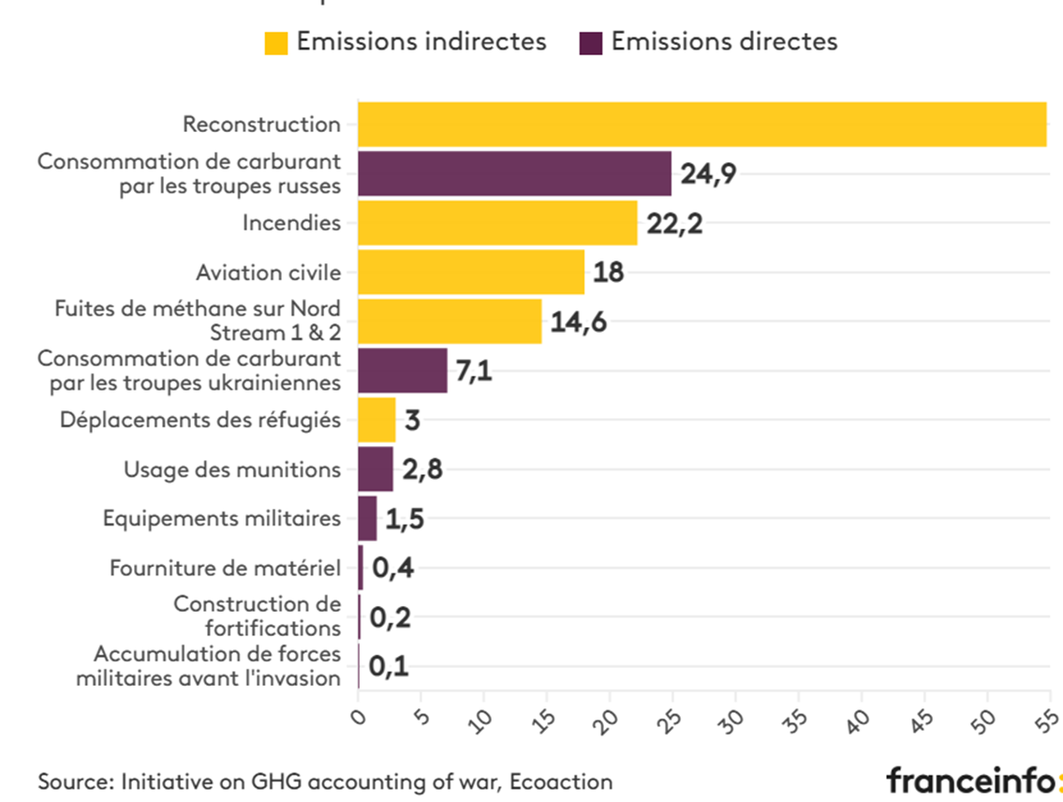

Avec cette évaluation réalisée par les experts de l'Initiative on GHG Accounting of War, l'Ukraine entend un jour obtenir réparation auprès de Moscou pour "crimes environnementaux". "C'est la première fois que des chercheurs tentaient d'estimer les émissions d'une guerre, car ni les conflits ni les émissions militaires ne sont correctement pris en compte dans les accords climatiques", explique Doug Weir, directeur de l'Observatoire des conflits et de l'environnement.

L'Ukraine compte pas moins de huit réserves de biosphère de l'UNESCO . Ces zones bénéficient d'un statut de conservation internationalement protégé et sont particulièrement précieuses pour leurs paysages, leur composition géologique, ainsi que leur faune et leur flore.

Des forêts qui partent en fumée
L'initiative ukrainienne a détaillé les causes de ces émissions de CO2 inhabituelles : un quart est dû à la guerre elle-même (artillerie, bombardements), 15% aux incendies et 12% à l'aviation civile obligée de contourner l'Ukraine pour des raisons de sécurité. Les chercheurs ont aussi distingué les émissions directes et indirectes. Les premiers incluent les résultats des explosions et des feux, les altérations du paysage liées aux bombardements et au passage de véhicules, ainsi que la contamination par des résidus toxiques et les nuisances sonores. Parmi les émissions indirectes de CO2, la reconstruction de l'Ukraine génère à elle seule plus du tiers (36%) des émissions liées au conflit.
En plus d'émettre énormément de carbone dans l'air, les feux déclenchés par les bombardements et l'artillerie lourde affectent la biodiversité en tuant les animaux et leurs habitats. En novembre 2023, plus de 6 000 hectares de plantes rares et d'habitats humides ont brûlé sur la péninsule de Kinburn, près d'Odessa, selon une étude internationale menée par des défenseurs de l'environnement et publiée dans la revue Parks en novembre 2023.

Des métaux lourds dans les sols
Les recherches montrent aussi que la guerre ravage les sols et pollue l'eau, où pénètrent des métaux lourds présents dans les mines antipersonnel et les missiles. "Dans les territoires désoccupés, on enregistre des concentrations excessives de mercure, de cuivre, de zinc et une augmentation de la pollution organique et biogénique de l'eau à des points d'observation où elles n'étaient pas du tout enregistrées avant la guerre", explique le ministère de la Protection de l'environnement. La région de Kharkiv a par exemple enregistré une augmentation de 200% de la contamination au cadmium, un métal très cancérigène. Les régions de Kherson et de Zaporijjia subissent aussi une hausse de 139% et de 156% des marées noires, selon une étude parue dans l'International Journal of Environnemental
La contamination s'infiltre jusque dans les nappes phréatiques, qui fournissent 25% de l'eau potable utilisée en Ukraine. "Le système des eaux souterraines est très lent, donc il faut un certain temps pour que les métaux lourds entrent et soient détectables", explique Nickolai Denisov. Le bassin houiller du Donbass, pivot de l'industrie minière ukrainienne, est constamment menacé par les bombardements et les coupures d'électricité. Pour empêcher les galeries souterraines inexploitées de se retrouver inondées par des eaux contaminées à l'arsenic ou au plomb, abondants dans le charbon, un pompage continu est essentiel. Toutefois, les interruptions fréquentes de l'alimentation électrique perturbent ce processus vital, créant ainsi une menace de pollution permanente pour les nappes phréatiques, selon les spécialistes interrogés par franceinfo.

Des espèces déplacées
En juin 2023, l'explosion du barrage de Kakhovka, dans le sud du pays, a aussi eu des conséquences désastreuses sur les écosystèmes, au point que le procureur général a ouvert une enquête pour "crime d'écocide", non reconnu par le droit international à ce jour. Après la destruction de l'édifice, 63 447 hectares de forêts ont été inondés et des centaines d'animaux ont été tués ou ont dû fuir, selon le ministère de la Protection de l'environnement. "Cela a eu des conséquences en aval en libérant une immense masse d'eau : de nombreuses habitations ont été inondées, et beaucoup animaux ont été déplacés ou tués", explique le directeur de l'ONG Zoï Environnement Network.

Des espèces rares, comme la fourmi liometopum microcephalum ou la souris de Nordmann, dont 70% de la population mondiale vivait dans des zones qui ont été inondées, risquent de disparaître localement. "En amont du barrage, les écosystèmes avaient l'habitude d'avoir ce réservoir à proximité, ils étaient donc dépendants de cette eau. Tous les organismes vivants qui étaient présents dans le bassin sont morts. Il y a de forts risques qu'ils soient remplacés par des espèces tropicales invasives plus résistantes et destructrices", renchérit Marie-Ange Schellekens, chercheuse en droit de l'environnement à l'université de La Rochelle et spécialiste des effets des conflits sur la nature.

Si l'Ukraine représente moins de 6% de la superficie de l'Europe, elle est capitale pour les espèces migratrices et abrite 35% de sa biodiversité, selon le Journal officiel de l'Union européenne(Nouvelle fenêtre) (PDF). Cela équivaut à plus de 70 000 espèces, dont beaucoup sont rares et endémiques. "Depuis le 24 février 2022, 812 réserves naturelles couvrant une superficie de 0,9 million d'hectares ont été touchées par la guerre", explique le ministère de l'Environnement. Selon lui, de "nombreuses espèces" présentes dans le Livre rouge qui recense les végétaux et animaux menacés dans le pays ont disparu. Mais le recensement ne pourra réellement commencer qu'une fois la guerre terminée et les réserves naturelles déminées.

"La guerre détruit la végétation. Elle détruit le sol, elle le compacte, le rend dense et tue la faune : les gros animaux, les petits animaux, des insectes jusqu'aux plus gros mammifères."

De manière plus insidieuse, la guerre perturbe aussi la politique environnementale de Kiev, notamment dans les zones disputées ou occupées par les forces russes. Le territoire ukrainien possède huit réserves de biosphère reconnues par l'Unesco(Nouvelle fenêtre), des zones favorisant la conservation de la biodiversité. Celle d'Askania-Nova, dans la région occupée de Kherson, a dû évacuer tout son personnel et il n'est possible "de surveiller ce qui se passe dans la réserve que grâce aux images satellite", écrit le groupe de travail sur les conséquences environnementales de la guerre en Ukraine(Nouvelle fenêtre).

L'étude publiée dans la revue Parks(Nouvelle fenêtre) en novembre 2023 cite plusieurs exemples de ces zones protégées désormais menacées par la guerre. Dans le parc national de Pryazovske, l'une des plus grandes réserves naturelles du pays, dans la région de Zaporijjia, les auteurs ont observé "l'établissement de fortifications, de tranchées, de terrains d'entraînement pour l'artillerie lourde et d'un stand de tir". Dans cette réserve marine, "la pêche industrielle extrait 4,5 à 9 tonnes de poisson par jour". Le parc naturel national de Méotide, dans la région de Donetsk, aurait quant à lui été le théâtre d'"entraînement au tir sur d'importantes colonies d'oiseaux".
Un revirement juridique avec la guerre :
Même sur le territoire dont Kiev a gardé le contrôle, la loi martiale destinée à soutenir les capacités de défense du pays a mis entre parenthèses les questions climatiques et environnementales. Selon Marie-Ange Schellekens, "toutes les réformes environnementales commencées avant la guerre sont tombées à l'eau". La loi 7144, adoptée par le Parlement ukrainien le 15 mars 2022 sous la pression des sylviculteurs, a par exemple permis la reprise de l'exploitation forestière pendant la "période de silence", cruciale pour la reproduction des animaux et la préservation de la biodiversité. De quoi nourrir les inquiétudes pour l'avenir. "La question sera de savoir dans quelle mesure le gouvernement ukrainien intégrera les questions environnementales au moment de la reconstruction", conclut Doug Weir.

Greenpeace et Ecoaction publient une carte des destructions environnementales causées par la guerre de la Russie en Ukraine : Publié le 21 février 2023

Greenpeace Europe centrale et de l’Est (Greenpeace CEE), en collaboration avec l’ONG ukrainienne Ecoaction, publient aujourd’hui une « Carte des dommages environnementaux » illustrant les différentes atteintes à l’environnement causées par la guerre que mène la Russie en Ukraine.

« Il est compliqué de cartographier les dégâts causés par la guerre en Ukraine : une grande partie du territoire libéré est sans doute truffé de mines et d’autres explosifs, tandis que les forces russes occupent toujours certaines régions du pays, ce qui rend difficile la collecte de données dans ces zones, déclare Denys Tsutsaiev, chargé de campagne de Greenpeace CEE, depuis Kiev. Cependant, nous devons attirer l’attention sur les dommages environnementaux de cette guerre afin que la restauration de l’environnement soit aussi prise en compte dans les discussions sur l’avenir de l’Ukraine.

Selon les informations officielles, depuis le 24 février 2022, 1,24 million d’hectares de réserve naturelle ont été touchés par la guerre sur le territoire ukrainien. Trois millions d’hectares de forêts ont également été affectés, dont 450 000 se trouvent sous occupation ou dans des zones de combat.

« La guerre affecte la nature, pas uniquement les populations et les infrastructures. Cependant, ces dommages restent invisibles et le plus souvent ignorés, car l’environnement est une victime silencieuse. Nous voulons être sa voix afin que tout le monde ait conscience des atteintes infligées à l’environnement par la guerre russe, et que la restauration de la nature soit partie intégrante des plans de reconstruction, explique Yevheniia Zasiadko, de l’ONG Ecoaction. Après la fin de la guerre, nous pâtirons longtemps de ses répercussions sur l’environnement. Le gouvernement ukrainien promet de reconstruire notre patrie – et l’environnement fait partie de ce qui doit être reconstruit ».

La carte illustre la façon dont l’invasion russe détruit la nature ukrainienne : les terres et les habitats sont endommagés, les frappes de missiles provoquent des incendies de forêt, les sols et l’eau sont pollués. Les incendies de sites industriels provoqués par les bombardements entraînent également une pollution de l’air, du sol et de l’eau.

En outre, les explosions de roquettes et d’artillerie disséminent un cocktail de composés chimiques : monoxyde et dioxyde de carbone, vapeur d’eau, oxyde nitrique (NO), oxyde d’azote (NO2), protoxyde d’azote (N2O), formaldéhyde, vapeur de cyanure d’hydrogène (HCN), azote (N2). Après explosion, ces composés sont entièrement oxydés et les produits de la réaction sont libérés dans l’atmosphère. Les principaux d’entre eux (le dioxyde de carbone et la vapeur d’eau) ne sont pas toxiques mais contribuent au changement climatique. Les oxydes de soufre et d’azote peuvent également être à l’origine de pluies acides, modifiant le pH des sols et provoquant des brûlures de la végétation, notamment des conifères. Les pluies acides sont également dangereuses pour les humains, les autres mammifères et les oiseaux, car elles affectent les muqueuses et les organes respiratoires.

Les fragments métalliques des obus sont également dangereux pour l’environnement. L’alliage de fonte et d’acier, matériau le plus fréquemment utilisé pour les douilles de munitions, contient non seulement le fer et le carbone habituels, mais aussi du soufre et du cuivre. Ces substances se retrouvent dans le sol et peuvent s’infiltrer dans les eaux souterraines, voire contaminer les chaînes alimentaires humaines et animales. Ces dommages environnementaux ont cours depuis 2014, date à laquelle les troupes russes ont posé le pied sur le sol ukrainien pour la première fois. Depuis, certaines régions du pays sont occupées par la Russie. Grâce à la surveillance internationale, nous savons que plus de 30 mines de charbon ont été inondées depuis 2014 et, après le début de l’invasion à grande échelle, 10 autres ont été inondées en juin 2022. La région du Donbass présente des risques importants de catastrophe environnementale avec des impacts sur la santé de la population environnante.

